ICS | 点击此处添加ICS号
CCS | 点击此处添加CCS号
1502
包头市地方标准
DB 1502/T XXXX—2023

工业企业消防系统物联网技术管理规程

Industrial enterprises fire protection system IOT technology management protocols

（本草案完成时间：2023年6月14日）

2023 - XX - XX发布
2023 - XX - XX实施
包头市市场监督管理局 发布

目次
前言 II
1 范围 3
2 规范性引用文件 3
3 术语和定义 3
4 系统设置要求 5
4.1 基本要求 5
4.2 工业企业消防物联网系统设置要要求 5
4.3 消防物联网系统管理位置设置要求 6
5 系统架构与功能 6
5.1 工业企业消防物联网系统架构 6
5.2 工业消防物联网管理系统架构 8
6 应用管理要求 8
6.1 基本要求 8
6.2 消防系统接入要求 9
6.3 网络层要求 11
6.4 应用层要求 11
7 运行与维护 11
7.1 系统运行 11
7.2 系统维护 12

前言
本文件按照GB/T 1.1—2020《标准化工作导则 第1部分：标准化文件的结构和起草规则》的规定起草。
请注意本文件的某些内容可能涉及专利。本文件的发布机构不承担识别专利的责任。
本文件由包头市消防救援支队提出。
本文件由包头市消防救援支队归口。
本文件起草单位：包头市消防救援支队。
本文件主要起草人：苗永旺、吴东杰、王凯、徐凌宇、包肖萌、田宇、郭勇、张蕾。

工业企业消防系统物联网技术管理规程
  - 范围
本文件规定了为包头市行政区域范围内工业企业消防系统物联网系统设置要求、系统架构与功能、应用与管理要求、运行与维护等内容。
本文件适用于工业企业的消防系统物联网的设计、施工、运行维护和日常管理。
  - 规范性引用文件
下列文件中的内容通过文中的规范性引用而构成本文件必不可少的条款。其中，注日期的引用文件，仅该日期对应的版本适用于本文件；不注日期的引用文件，其最新版本（包括所有的修改单）适用于本文件。
GB/T 22239 信息安全技术信息系统安全等级保护基本要求
GB/T 22240 信息安全技术 网络安全等级保护定级指南
GB 25201 建筑消防设施的维护管理
GB 26875 城市消防远程监控系统 所有部分
GB/T 37722 信息技术大数据存储与处理系统功能要求
GB 50116 火灾自动报警系统设计规范
GB 50440 城市消防远程监控系统技术规范
  - 术语和定义
下列术语和定义适用于本文件。
工业消防物联网系统 internet of things system of fire protection facilities
通过感知设备信息，按消防远程监控系统约定的协议，链接消防系统及设施，实现消防系统设施运行状态信息和消防安全管理信息的采集、传输、交换、存储、汇聚和处理，数据通过可视化方法准确展现出来，从而提升消防管理工作水平和效率，为工业企业单位提供快速、精准、高效、安全的技术保障系统。
消防物联系统体系架构 system architecture of FloT
对消防物联网系统的基础模型、组成部分、逻辑关系、协议传输等不同部分之间的关系描述。
消防物联网系统感知层 perception layer of FioT
通过各类信息采集装置将各消防或消防相关系统采集的数据信息接入汇聚层中的不同系统。感知层作为物联网系统的五官，通过基本的传感器、RFID/二维码/NFC等感知器件对消防设施、设备的电子信号和身份进行识别。通过用户传输装置对消防设备的运行及联动状态信息、电子标签、视频图像信息进行监测。
消防物联网系统汇聚层 network layer of FioT
通过基础感知，把消防火灾风险源、消防报警系统、消防防范系统、消防逃生系统、消防灭火系统、消防管理系统、消防设施维护检测系统的数据汇集到消防控制室。
消防物联网系统传输层 transport layer of Fiot
通过用户传输装置，经路由纵向加密后，传输至原始数据库，存储由汇聚层采集的全部原始数据，并为应用层提供数据接口，应保证存储和管理的数据的稳定性、安全性和不可修改性。
消防物联网系统应用层 application layer of Fiot
信息处理，对消防设施设备运行状态数据进行管理、分析、并提供给相关单位。作为消防安全管理工作的决策依据。
消防物联网信息运行中心 information operating center of Fiot
消防物联网系统应用层中，具有一定分析能力、处理能力，并能存储数据的信息中心。
信息采集装置information acquisition device
面向具体的监控对象的数据采集/传输装置，其实现对各类消防与安防设施进行数据采集和双向传输，并纳入监控系统。
传感器 sensor
一种检测装置，能感受到被测量的信息，并能将感受到的信息，按一定规律变换成为电信号或其他所需形式的信息输出，以满足信息的传输、处理、存储、显示、记录和控制等要求。
客户终端 handheld terminals of FioT
在消防物联网中，以智能化检测消防设施、自动采集检测数据为基础，利用物联网技术实现消防设施数据的移动采集，具有定位、信息上传功能的终端物联监测装置。
视频采集终端 video collector
对视频图像进行采集、压缩、传输的设备。它是多媒体信息数据采集的一种形式。
物联监测 monitoring and test of FioT
采用物联网的技术，依据消防标准对消防设施的功能进行测试性的检查、检测和监视，并将数据上传的行为。
物联巡查 patrol of FioT
采用物联网的技术，巡查人员按照预先设定的路线对消防设施的各巡查点进行巡视，进行消防设施直观的检查。
消防物联网服务 service of FioT
按照消防数据交换应用中心的管理要求，提供消防物联网系统，进行消防物联网服务的能力和行为。
消防安全重点部位important sections
发生火灾、爆炸可能性较大，一旦发生火灾、爆炸可能造成重大人身伤亡或者重大财产损失，以及对建筑消防安全有重大影响的部位。
工业企业 industrial enterprise
直接从事工业性生产经营活动（或劳务）的营利性经济组织。
  - 系统设置要求
    - 基本要求
设有消防物联网系统的工业企业，其消防物联网系统应与工业企业消防设施统一管理。
消防物联网系统宜与安防系统对接，安防系统可做为消防系统的补充。
设有消防物联网系统的工业企业不得降低原有消防设施的技术性能指标；不得影响原有消防设施的功能；不得降低原有消防设施的可靠性。
消防物联网系统的安全应具有完整性、可用性、权限性，并应具有可能涉及的真实性、责任制、不可否认性和可靠性等属性。
    - 工业企业消防物联网系统设置要要求
工业企业应对以下消防系统（设施）设置消防物联网系统应包括：
消防给水及消火栓系统；
自动喷水灭火系统；
泡沫灭火系统；
气体/干粉灭火系统；
细水雾灭火系统；
火灾自动报警系统；
电气火灾监控系统；
可燃气体报警系统；
消防应急照明和疏散指示系统
消防设备电源监控系统；
防烟排烟系统、防火门及卷帘系统；
建筑灭火器；
微型消防站 。
工业企业宜将以下安防系统（设施）接入消防物联网系统应包括：
消防通道视频监控；
火灾风险源视频监控。
易燃易爆化工企业及企业园区内重要民用建筑消防物联网系统信息采集、传输装置设置要求应包括：
传输应设置在消防控制室内；
信息采集装置的设置应与消防设施的功能设置相一致。
    - 消防物联网系统管理位置设置要求
消防物联网系统应用层平台应设置在消防指挥中心、行业主管安全控制中心、集团（联锁）企业安全管理中心，消防物联网系统主体管理平台应设置消防控制中心或应急响应中心合用。
消防物联网系统服务器应部署在专用机房，机房宜设置地上层，不应设置在电磁场干扰较强及其他影响其设备工作的设备用房附近。
机房顶棚和墙面应采用 A 级装修材料，地面及其他装修应采用不低于 B1 级的装修材料。
机房室内梁下净高宜不小于 2.5m，楼、地面等效均布活荷载不小于 4.5kN/m2，设置防静电活动地板，顶棚、墙面饰材浅色、不反光、不起灰，窗户应良好防尘设置纱窗，并保证环境温度18~28℃，相对湿度30~80%。
机房一般照明照度标准为 200lx，应同时设置应急照明，应急照明照度不应低于一般照明的60%。
消防物联网系统用电设备的供电，在配电箱进线侧应设置40KA浪涌防雷装置，应在其配电线路的最末一级配电箱处设置电源自动切换装置，且双电源自动切换装置下侧应设置UPS不间断电源，应急时间不低于90min，其供电线路应采用耐火铜芯电线、电缆；
智慧消防防控系统机房内的电气和电子设备的金属外壳、机柜、机架和金属管、槽等，应采用等电位连接，机房内接地板引至各消防电子设备的专用接地线应选用铜芯绝缘导线，其线芯截面面积不应小于 4mm²。接地板与建筑接地体之间， 应采用线芯截面面积不小于 25mm²的铜芯绝缘导线连接。
  - 系统架构与功能
    - 工业企业消防物联网系统架构
工业企业消防物联网系统采用四层结构设计，分为感知层、汇聚层、传输层和应用层，如图1所示。
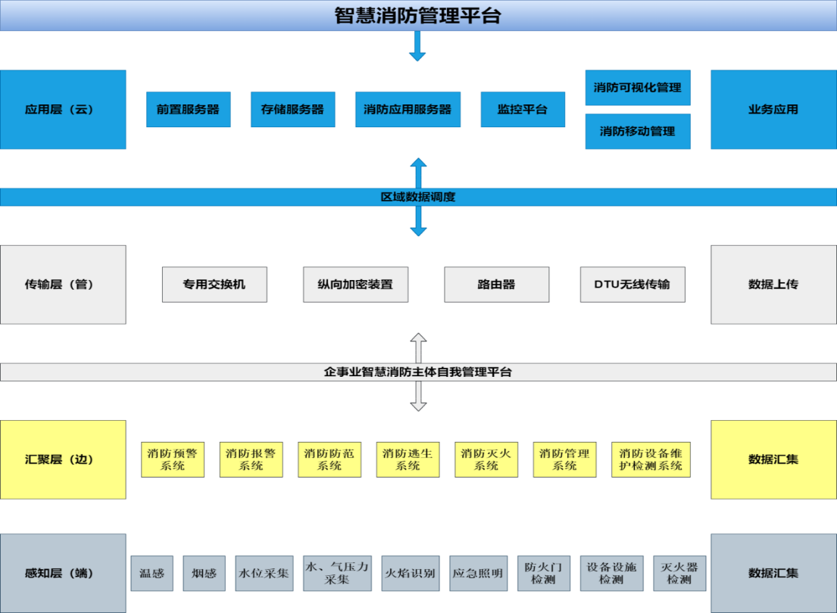
- 工业企业消防物联网系统架构图
感知层通过各类信息采集装置将各消防或消防相关系统采集的数据信息接入汇聚层中的不同系统。其数据信息包括各消防系统的运行状态信息、探测器信息、传感器信息、消防设备的运行及联动状态信息、电子标签、视频图像信息等。
汇聚层通过基础感知，把消防火灾风险源、消防报警系统、消防防范系统、消防逃生系统、消防灭火系统、消防管理系统、消防设施维护检测系统的数据汇集到主体单位消防控制室，底层网络通信传输，应保证数据的正确性、完整性、实时性、安全性和可靠性。
传输层通过用户传输装置，经路由纵向加密后，传输至原始数据库，存储由汇聚层采集的全部原始数据，并为应用层提供数据接口，应保证存储和管理的数据的稳定性、安全性和不可修改性。
应用层主要提供管理服务和应用服务，通过整合和管理各消防系统数据，实现消防场景数据互通，并进行可视化，以及实现消防风险源（用火、用电、用气、用油、用危）、微型消防站和消防设施管理、消防安全管理、火灾概率分析、消防演练、灭火和救援辅助等功能应用，同时提供与大数据局及消防部门、行业主管部门、集团（联锁）企业数据传输的接口。
工业消防物联网系统架构应具备消防火灾预警、报警、联动管理、消防设施物联管理功能。
工业消防物联网系统架构应具备消防“物”信息管理、消防“事”信息管理，消防“物”信息管理应能通过可视化显示各类消防设施的运行状态，应能查询消防设施状态异常周期、故障维修信息、巡查信息、检测信息、维护保养信息、系统产品身份信息、产品需更新报废周期，能够根据信息自动生成消防设施运行报告并能够导出，消防“事”信息管理应具备消防风险识别、消防风险排查记录、消防培训、消防预案纠偏、灭火和救援辅助、消防演练、风险评估与消除。
    - 工业消防物联网管理系统架构
工业消防物联网管理系统架构如图2所示。
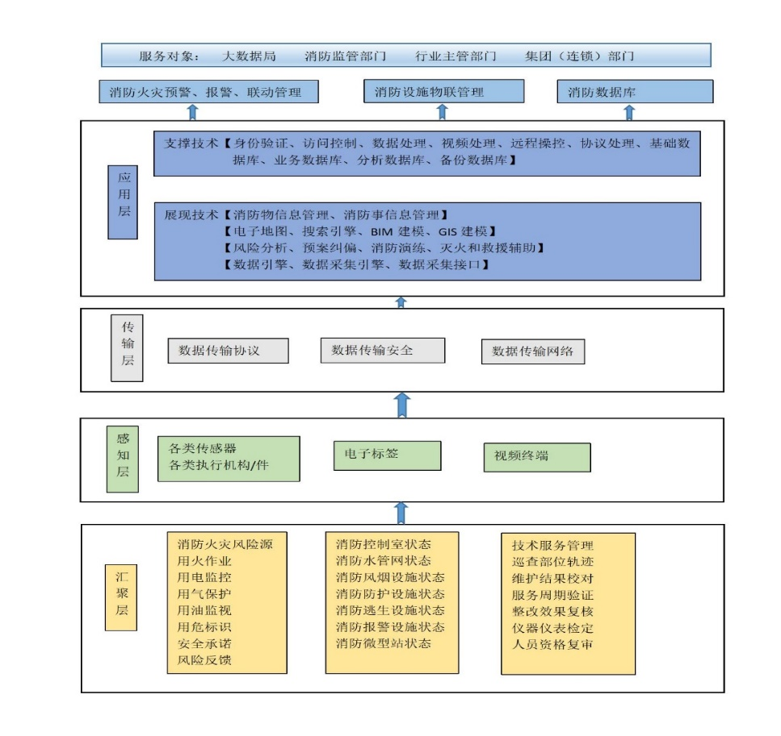
- 工业消防物联网管理系统架构
  - 应用管理要求
    - 基本要求
消防物联网系统应通过集成建（构)各消防火灾源及消防设施相关系统，采集运行状态和监控状态，通过信息数据整合，进行关联性分析， 实现对主体单位消防火灾风险和消防设施状态的信息管理，并通过可视化模型，实现消防风险源、消防设施、火灾概率分析、消防演练、灭火和救援辅助功能、风险评估等功能。
消防物联网系统不应降低所管理的各消防设施技术指标和可靠性。
消防物联网系统传输能力、存储容量、安全防护、处理能力应符合系统设计要求，并支持在线扩展功能。
消防物联网系统原始数据的文本部分应转化为结构化数据，宜融合大数据分析、机器学习、边缘计算、移动互联等先进技术。。
应提供计算机客户端程序、浏览器、移动端程序、短信、微信、语音电话等使用方式；支持人员自主注册，可通过角色定义访问权限：具备信息查询、显示、通知、维护的功能。
系统应有统一的时钟管理，累计误差不应大于 2s。
系统的用户信息、消防设施的日常管理信息应符合现行国家标准GB 50440和GB 26875 的有关规定，并宜具备上传至上级城市消防远程监控系统的功能感知层。
    - 消防系统接入要求
消防子系统设置信息采集装置时，信息采集装置宜具有子系统的全生命周期信息、传感器的监测信息、动作信息、故障信息、报警信息、工作环境信息。除火灾自动报警系统外其他子系统的信息采集装置应符合下列规定：
设置环境温度宜为0℃-40℃；
数据存储周期≥6个月；
报警数据延迟≤10秒；
数据上传周期≤5分钟/次；
宜设置自动巡检功能。
消防子系统感知层的设置应包括：
- 消防设备电源监控系统：
  - 电源发生过压、欠压、缺相、错相以及过流（过载）等故障信息；
  - 被监控电源的电压值大于额定电压值110%或小于额定电压值85%时的报警信息。
  - 火灾自动报警系统：满足GB50116中附录A的要求，包括火警、故障、复位、自检、消音、手/自动操作等信息。
- 消防给水及消火栓系统应包括：
  - 消防泵控制箱工作信息；
  - 高位消防水箱、转输消防水箱或消防水池内的水位信息；
  - 最不利分区或最不利处的消火栓或试验消火栓应设置试验消火栓自动试水装置，动作信号、反馈信号上传至消防物联网信息运行中心；
  - 消防水泵房的环境信息；
  - 消防水泵出水管管网的压力信息；
  - 消防给水管道阀门启闭状态；
  - 试验消火栓自动试水装置的压力信息。
- 自动喷水灭火系统应包括：
  - 报警阀组控制的压力信息；
  - 最不利点处的压力信息；
  - 支路水流指示器信息；
  - 末端自动试水装置动作信号、反馈信号上传至消防物联网信息运行中心。
- 气体/干粉灭火系统应包括：
  - 瓶组检漏信息、驱动装置及选择阀动作信号；
  - 最不利点宜设喷放压力传感器；
  - 单独设置的灭火控制器应设置监测装置，监控手/自动工作状态、火警、断电、故障、气体喷洒等信息；灭火控制器宜设检修（开门）信息。
- 防烟排烟系统应包括：
  - 防排烟风机控制柜的工作状态；
  - 各防火分区、防烟分区最不利点排烟口、送风口在试验时的压差、风速、风量。
- 应急照明及疏散指示系统应包括：
  - 应急照明疏散指示控制器的主、备用电源的工作状态，手动、自动工作状态信息；主电源欠压信息；充电器与备用电源连接线开路、短路信息；
  - 应急照明、疏散指示集中电源的主电电压、电池电压、输出电压、输出电流信息；充电器与电池间连接线开路、短路信息；应急输出回路开路信息；
  - 消防应急灯具、疏散指示灯的光源故障和通信故障信息；
  - 疏散出口的人员密集度与疏散指示方向信息。
- 细水雾灭火系统应包括：
  - 灭火剂瓶组检漏信息、水位、水质信息；
  - 灭火剂联动部件的动作信息：选择阀（适用时）动作信号；分区输送管道应设压力信号反馈信息；
  - 高压泵组、稳压泵组前后的压力信息；
  - 单独设置的灭火控制器应设置监测装置，监控手/自动状态信息、火警、断电、故障、喷洒、动作信号反馈等信息；灭火控制器检修（开门）信息。
- 泡沫灭火系统应包括：
  - 高位消防水箱、转输消防水箱或消防水池内水位信息；
  - 消防水泵的进水总管、出水总管上压力信息；
  - 泡沫储罐的泡沫液位信息；
  - 末端试水装置的工作状态。
- 防火门、防火卷帘及防火封堵应包括：
  - 防火门的开闭状态，采集防火门监控装置或视频监控装置的信息；
  - 防火卷帘的控制器工作状态，监测各防火分区的防火卷帘的动作状态；
  - 防火封堵的洞口尺寸、封堵时间、再次启封的信息。
- 建筑灭火器应包括：
  - 信息采集宜采用电子标签或图像识别；
  - 灭火器的使用年限、检测时间、重量、压力等。
- 电气火灾监控系统应包括：
  - 建筑电气火灾监控系统接入消防物联网系统；
  - 配网及控柜的电参量及非电参量信息。
- 可燃气体报警系统应将可燃气体报警系统接入消防物联网系统，包括建筑内的可燃气体浓度，达到爆炸上限或者爆炸下限时的报警信息、故障信息等；
- 出入口控制系统应将建筑出入口控制系统接入消防物联网系统；
- 可视化视频监控系统应包括：
  - 当消防报警系统及控制设备动作时，联动相应部位的视频监控图像；
  - 通信建筑的重点部位宜独立设置视频（火焰识别）监控系统。实现火焰、烟雾识别功能，报警图片同步显示并上传至消防物联网信息运行中心。
    - 网络层要求
消防物联网系统传输网络应保证传输的实时性、可靠性、安全性。通过用户信息传输装置至应用平台传输网络应能满足接入方式、通信协议、数据传输带宽、安全等要求，在各种场景选择合适的网络传输方式和通信协议，包括但不限于：
用户信息传输装置接入网络可采用有线通信、无线通信或有线和无线结合通信等多种网络通信方式。
未经过用户信息传输装置直接并入智慧消防防控相关系统的通信，有满足连续稳定的无线信号接入条件，宜采用无线通信； 可应用 WLAN（无线局域网）、4G、5G 网络进行通信。
信息传输通信协议应满足GB/T 26875.3的要求等。
消防物联网系统的数据应具有热备份功能，存储和备份应符合GB/T 37722 的有关规定。消防系统数据应采用本地存储，宜采用云存储作为辅助和补充。
消防物联网系统的数据支持要求满足系统支持数据的容量的验证、存储、检索、分析的能力，同时支持数据随硬件性能提升的横向扩充。
消防物联网系统安全性能应包含可用性、完整性和机密性等属性，根据系统的使用场所、重要程度按GB/T 22240 确定系统合适的网络安全保护等级，消防系统宜按第二级及以上的安全保护等级的保护对象确定。系统应通过身份认证、传输加密、数据校验、网络路由冗余设计等方式确保数据传输的安全性，并应符合GB/T 22239 的相关规定。消防系统应有完善的状态恢复计划，故障发生时，系统应能自动保存当前所有状态，并保证故障排除时，系统恢复正常运行。
    - 应用层要求
应用可视化应具备在地图上显示消防设备和人员信息的功能，宜采用电子地图、三维建模、可视化展示、现场视频监控辅助分析等技术手段。
可视化模型宜应用数字孪生技术。
应通过电子地图定位，显示主体单位报警、故障和异常点位置，维护人员的实时位置和历史轨迹。
电子地图应具备分楼层二维显示的功能，宜通过 BIM 或 GIS 三维建模， 实现三维显示的功能，并具有二维三维切换功能。
电子地图应满足放大、缩小、平移、场景定位、消防设施定位、人员定位等显示和浏览方式。
电子地图应可以通过关键字、条件查询等确定建（构）筑物区域、消防设施位置、人员定位等。
显示包括实时显示、历史回放功能，历史回放包含查找、快进、快退等操作，宜满足分屏显示功能。
宜联动视频监控系统，显示事故点及附近实时情况。
  - 运行与维护
    - 系统运行
消防物联网系统的运行运行、维护和管理应由具有独立法人资格的消防技术服务单位承担。
主要技术人员应具有“注册消防工程师”职业资格，并有从事火灾报警、消防设备、计算机软件、网络通信等相关专业三年及以上的工作经验。
运行操作人员应具有中级或以上职称或同等能力的证明，上岗前应具备熟练操作设备的能力。
消防物联网系统的日常检查应制定相应的操作规程。
消防物联网系统正式运行后，应24h不间断稳定运行，并能通过数据分析等手段，对各子系统运行状态进行分析，不得随意关闭系统的运行。系统发生故障或需要停用维护，应向本单位监管部门报备同意。
应对系统的运行状况、设备、数据、时钟、电源、通信和安装环境等定期进行检查，检查内容应符合本规定。
系统的运行和维护应符合GB 25201、GB 50440的有关规定。
设置消防物联网系统的单位应有系统的管理制度、检查检测、设备运行、巡检及故障记录、系统操作与运行安全制度、应急管理制度、网络安全管理制度、数据备份与恢复方案、维护保养的操作规程等技术文档，并应保证系统处于工作状态。
消防物联网系统施工验收完成后宜购买相应的消防责任险。保险承担被保险人雇员在约定的场所内按规定对消防物联网系统及消防设施正常维护，因设施的缺陷或失灵直接引起被服务企业或单位的损失或因消防设施未正常运行最终导致财产损失及人身伤亡损失的赔偿责任。
    - 系统维护
应建立并维护消防物联系统的运维档案，包含不限于以下文件：
- 消防安全组织结构图，包括消防安全责任人、管理人、专职、义务消防人员等内容；
- 值班情况、消防安全检查情况及巡查情况的记录；
- 消防火灾预警状态的反馈和文件导出；
- 消防设施状态和文件导出；
- 消防技术服务安全管理状态和文件导出；
- 应对定期事件、数据同步自检，并进行校准，对运行的事件记录应每年定期打印存档；
- 定期向上级平台及大数据局上传消防安全信息等。

